CATECHESI III elementare Mirano-San Michele
6° Incontro

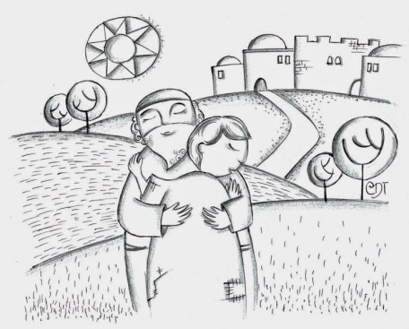
SESTO INCONTRO "ANCHE IO SONO UN FIGLIO DI ABRAMO... IL FIGLIO MINORE DI UNA PARABOLA"

Zaccheo racconta la parabola del Padre Misericordioso e dei due figli.
(Lc 15,11-32).

________________________________________________________________________________

Si comincia tutti insieme.

Obiettivi:
- Finire il Padre Misericordioso
- Davanti alla porta della chiesa si entra con calma, si saluta, come quando si ritorna a casa in famiglia, si dice : “Ciao sono arrivato, tutto bene? Sono felice di essere qui!”. Appena si entra in chiesa c’è un modo per salutare ed è il segno della croce. E’ come venire abbracciati da Dio Padre.
- Ci si trova il posto per sedersi e si sta pronti per cominciare…
- Dopo cinque incontri e tre mesi di cammino avvertiamo il bisogno da parte dei ragazzi di fare il punto della situazione.

IN CHIESETTA , tutti insieme

Genitore1 e Genitore2: Dialogano tra loro e con i bambini, per ricordare la parabola del Padre Misericordioso, iniziato la volta scorsa. Quando sono arrivati al punto rimasto in sospeso (il figlio che decide di tornare a casa), introducono Zaccheo, che era ancora fuori.

Zaccheo: Ciao a tutti e ben arrivati. Non vedevo l’ora di incontrarvi perché devo raccontarvi come è andata a finire la storia di quel giovane che era scappato di casa e che poi quando si è trovato nel bisogno - vi ricordate che aveva fame e voleva prendere il cibo dei maiali e neanche i maiali hanno voluto dargliene – ebbene quando ha toccato il fondo ha capito di dover ritornare a casa: si è alzato e si ha messo in marcia per ritornare e chiedere a suo Padre, non di prenderlo di nuovo come figlio, ma di assumerlo come un operaio. Ma quando il Padre lo ha visto arrivare da lontano, si è subito precipitato fuori, lo ha abbracciato e gli ha detto: ben tornato! Tu sei sempre parte della nostra famiglia e avrai sempre un posto a questa nostra tavola. Non mi importa cosa hai combinato, mi importa di più che sei ritornato!

Genitore (papà): Ma, scusami Zaccheo… mi pare di ricordare che c’era una cosa rimasta in sospeso e poi una sorpresa?

Zaccheo: E’ vero! Vi avevo detto che c’era un colpo di scena! Vi ricordate che il Padre aveva due figli?

Ragazzi: Sii !

Zaccheo: Il Fratello maggiore al ritorno dal lavoro dei campi ha visto una festa di ben ritornato… cosa avrà pensato nel vedere tutto questo? Cosa avrà fatto? Sarà stato contento anche lui oppure no?

Ragazzi: Si / No / Non so …

Zaccheo: Lui ha scelto di stare fuori, non sapeva perdonare! E voi? Sapete perdonare?

Ragazzi: Si / No / forse

Zaccheo: E adesso la sorpresa: Gesù ci ha regalato una preghiera molto bella da rivolgere al Padre, ogni volta che desideriamo ritornare da lui, perché vogliamo ringraziarlo, perché abbiamo bisogno di un consiglio oppure proprio perché abbiamo bisogno di essere perdonati. Sapete che preghiera è?

Ragazzi: Si / No / forse

Zaccheo: Il Padre Nostro!!! E adesso lo preghiamo tutti assieme, con le mani belle aperte…

Tutti: Padre nostro che sei nei cieli,
sia santificato il tuo nome,
venga il tuo regno,
sia fatta la tua volontà,
come in cielo così in terra.
Dacci oggi il nostro pane quotidiano,
e rimetti a noi i nostri debiti
come anche noi li rimettiamo ai nostri debitori,
e non abbandonarci alla tentazione,
ma liberaci dal male.

Ci si saluta con il canto finale: “Amatevi l’un l’altro”

NB: FACCIAMO ATTENZIONE AD IMPARARE LA NUOVA TRADUZIONE del Padre Nostro

SECONDA PARTE, PER GRUPPI.
Compilare un cartellone dove sono segnati i 5 incontri fatti. Per ogni incontro mettere il titolo corrispondente e richiamare alla memoria che scoperta su Gesù/Dio Padre è stata fatta in quell’incontro. (Vedi pagina 3)

Vogliamo continuare
a incontrare Gesù.

Gesù ci aspetta
Primo passo:

Secondo passo:

Noi aspettiamo Gesù

Accogliamo Gesù
a Gerusalemme

Gesù cerca tutti e vuole ritrovarci perché è nostro amico
Terzo passo:

Conosciamo Zaccheo
Era arrampicato e Gesù
lo ha cercato come il Pastore
cerca una pecora perduta.

Gesù non si arrende, finché non ci trova non smette di cercare
Quarto passo:

Zaccheo ci racconta la parabola della moneta perduta.

Noi siamo parte della famiglia di Gesù e lui ci presenta il Padre suo che è Padre nostro.
Quinto passo:
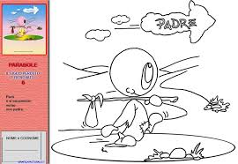
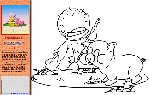
Zaccheo racconta di un giovane che scappa di casa e di suo papà che lo aspetta alla finestra.

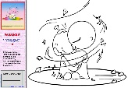
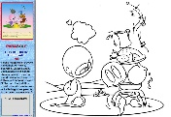
Zaccheo finisce la storia
e ci e ci fa una domanda!
Gesù ci dice che
anche se sbagliamo,
Dio Padre continua ad amarci e ci perdona
Sesto passo:

